le 10 oct L’esprit français par Germaine Jones
Licenciée ès Lettres, enseignante universitaire honoraire, Présidente de «l'Union des Français de Birmingham». Auteur de "Une ombre sur nos jours/Shadow Over our Days" sur la France occupée. Chevalier dans l'Ordre des Palmes Académiques.

Les facteurs qui ont forgé le caractère français. Hommage à Pierre Daninos, humoriste récemment décédé, et qui avait habilement dépeint les caractéristiques des Français, sous l'œil du célèbre Major Thompson. Les stéréotypes correspondent-ils à la réalité? Tant il est vrai que toute personne est le produit de son passé, que reste-t-il des courants divers qui ont imprégné l'esprit français au cours des siècles? Est-il gaulois, religieux, courtois, raisonné, philosophe, romantique, révolutionnaire ou un heureux amalgame? Et enfin, qu'est-ce-qui fait rire les Français?

le 24 oct Aznavour! Compositeur, interprète, comédien. Sa vie, ses chansons… par Vincent Raymond-Barker
Professeur à la retraite, ancien Head of French, Wolverhampton Grammar School, responsable anglais pendant 27 ans de l’échange homestay de ce lycée avec Collège Saint Joseph, Savenay, Loire Atlantique 1990-2015. Titulaire d’un BA French (University of Kent 1981), PGCE (London Institute of Education 1982.) Conférencier au cercle français de Wolverhampton depuis 2014.

Vincent ne connaît Charles Aznavour que depuis sa deuxième conférence à Wolverhampton. Une dame lui y a parlé d’Aznavour avec tant d’enthousiasme que Vincent a acheté l’album de 2015, ENCORES. Il vous parlera de la vie d’Aznavour -sa naissance en 1924 à Paris de deux réfugiés arméniens, son amitié avec Edith Piaf, ses débuts au cinéma, son intérêt pour les faits de société, sa création de la fondation, Aznavour pour l’Arménie…. On regardera des extraits de films, on écoutera des extraits de chansons. Vincent recommandera ses deux albums préférés d’Aznavour. On pourra chanter!

le 7 nov Soirée de conversation
Pratiquez votre français !
Ce soir vous avez l’opportunité de rencontrer de nouveaux amis en faisant une soirée de conversation animée et dynamique.

le 21 nov Au fil du Rhône par Thierry Viennois
Enseignant de FLE (Français Langue Etrangère) aux adultes (français général et français des affaires). Maîtrise de Langues Etrangères Appliquées (anglais-allemand). Certificat de la Chambre de Commerce Franco-Britannique. PGCE in FAHE (Further Adult and Higher Education).

Le Rhône, le plus puissant fleuve de France, n’a jamais cessé de faire parler de lui. Son caractère indomptable, la ressource qu’il représente
pour l’économie et l’industrie locales et nationales, son histoire et sa capacité d’irriguer des régions si différentes les unes que les autres,
PROGRAMME 2019 – 2020 (AMENDED)

sans parler de ses riverains et de ce qu’il leur apporte, ont fait de ce fleuve un géant des cours d’eau qui n’en finit pas de nous balader. Je vous invite donc, à descendre (ou à remonter) ce puissant moyen de communication en découvrant les diverses régions qu’il traverse.

le 28 nov Paul Emile Victor, le père des expéditions polaires françaises par Cédric Cabanne
Après quelques années d'enseignement de l’histoire et la géographie en collèges et lycées, Cédric Cabanne a eu l’opportunité d'utiliser autrement sa pédagogie. C’est par la géopolitique, mais également par l’art et l’histoire qu'il présente tout au long de l’année des conférences à bord de bateaux de croisière mais également à l’occasion de voyages fluviaux et terrestres.

Une nation est grande par ses individus qui marquent leur temps, mais aussi par celles qui savent ouvrir ou découvrir des mondes inconnus. Avec Paul Emile Victor, on a le candidat idéal. Toute sa vie, Paul-Emile Victor s'est passionné pour les pôles. Ses nombreuses expéditions en Arctique comme en Antarctique, son savoir-faire reconnu de logisticien polaire, ses talents d'écrivain et de dessinateur, son sens inné de la communication, sa notoriété et son combat écologique avant-gardiste en font l’une des grandes figures de l'aventure du vingtième siècle.

le 5 déc Soirée de Noël Buffet -merci de vos contributions. La musique et des chants de Noël avec David Price, accordéoniste.

le 9 jan L’Abbé Pierre: Scout, Résistant, Castor méditatif… par Vincent Raymond-Barker

Plusieurs cercles ont remarqué, après avoir fait la connaissance de l’abbé Pierre dans la conférence «Trois Français» qu’ils aimeraient entendre parler un peu plus de ce prêtre exceptionnel, résistant, député, fondateur du mouvement Emmaüs et longtemps le plus populaire des Français. Le conférencier parlera du mythe abbé Pierre mais aussi de l’homme. On parlera de la Résistance, et aussi (presque comme une bande dessinée) de la nuit en 1963 où l’abbé a failli perdre sa vie dans un accident de navire….. Conférence illustrée, informative et animée. (90 minutes: Présentation PowerPoint). Pour les cercles qui ont déjà assisté à la conférence Trois Français: Zidane, Coluche et l’Abbé Pierre, précisons qu’il ne s’agira pas de répéter cette conférence mais plutôt de montrer la vie de l’Abbé Pierre d’une manière différente et plus approfondie.

le 23 jan. Quiz Savez-vous qui ? Savez-vous quand ?

le 6 fév Le XXème siècle « dessiné » par Tintin
par Thierry Viennois
Il y a presqu’un siècle, un reporter de bandes dessinées, sortait de l’imagination de Hergé pour le plus grand bonheur des jeunes et moins jeunes, fascinés par l’endurance et la ténacité de ce jeune homme qui n’a pas pris une ride. Il nous a emmenés aux quatre coins du monde (et même sur la lune). A travers ses enquêtes il s’est attaqué aux différents préjugés et fléaux de notre civilisation. A travers un regard naïf et bienveillant, accompagnons-le avec ses amis, Haddock, Tournesol, les Dupont-Dupond, sans oublier son éternel fidèle compagnon, Milou.

le 20 fév La France des frontières par John Dixon
John Dixon a passé sa vie professionnelle dans l’éducation nationale, d’abord comme professeur de langues vivantes et plus tard dans l’inspection des écoles et la formation des enseignants. Il a également passé de longues années à organiser les échanges scolaires entre villes jumelles et à servir d’interprète aux élus des deux côtés de la Manche. Maintenant en retraite, il partage son temps entre son domicile dans le Nord de l’Angleterre et sa propriété en Bourgogne tout en conservant sa passion pour les voyages et les chemins de fer.

La France, seul pays d'Europe qui s'étend de la Mer du Nord jusqu'à la Méditerranée, partage une frontière avec sept autres pays. Cette conférence essayera d'établir quels sont les changements que l'on trouve en traversant la frontière? Est-ce qu'on reconnaît tout de suite qu'on a changé de pays? Quelles sont les influences de chaque pays qui sont évidentes de part et d'autre de la frontière? A quel point les différences entre les pays se manifestent-elles?

le 12 mar La construction d’un Château Fort à Guédelon par Françoise Ménestrey Membre du Cercle

En Bourgogne, en 1995, une équipe de passionés décide de construire un château médiéval dans la forêt de Guédelon. Ce projet qui prendra 25 ans, fait l'objet de recherches archéologiques et scientifiques. Quelles étaient les techniques de contruction? Quels outils utilisaient les bâtisseurs du Moyen-Age ? D'où venaient les matériaux? Autant de questions auxquelles les réponses sont révélées aux visiteurs du chantier médiéval de Guédelon.

le 26 mar Assemblée Générale

Details of the Annual Dinner, the Pétanque Evening and dates of other activities in the summer of 2020 will be announced on the website nearer the time.

LE CERCLE FRANCAIS de LEICESTER
Programme
2019 – 2020

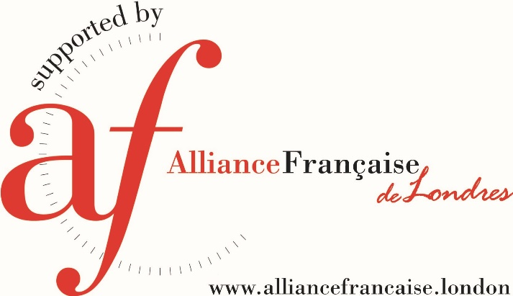

The Leicester French Circle, founded in 1899, is an Anglo-French Society welcoming everyone interested in France and the French language. Evenings usually take the form of a presentation, in French, on a wide variety of subjects followed by the chance to chat with other members over a cup of tea or coffee. In addition to the scheduled programme, there are also ad hoc events arranged throughout the summer months. Full details are posted on our website (see below).
The Leicester French Circle is affiliated to the Alliance Française, an association that supports French Circles around Britain and similar societies abroad. The aim of this worldwide association is the diffusion of the French language and French culture.

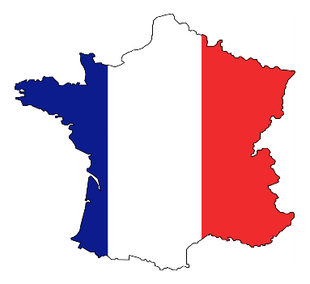

Website: www.leicesterfrenchcircle.co.uk

MEETINGS
Our meetings are held from October to March on Thursday evenings usually every two weeks at Oadby Tennis Club (near the junction of the A6 and the Leicester Ring Road) at 7pm for a 7.30pm prompt start.

ANNUAL MEMBERSHIP FEES
Adult £25
Family £40
Student £5

OFFICERS
Président
Peter Howells
228 Uppingham Road
Leicester LE5 2BD
Tél : 0116 2766837

Trésorier
Robert Ellwood
191 Pallett Drive
Nuneaton
Warwickshire
CV11 6JA
Tél : 02476 370094

